# 贝塞尔曲线场景编辑组件

此组件主要用于整体场景的曲线运动编辑，由于一些项目的战斗逻辑难以支持战斗角色与所在平面整体的位移和旋转，所以为了支持战斗场景在3D立体场景中动态的变化便有了此功能，它与贝塞尔曲线编辑组件中的大部分功能类似，但使用步骤有所不同

1. 在美术编辑场景时，要求场景的根节点位移旋转都为0

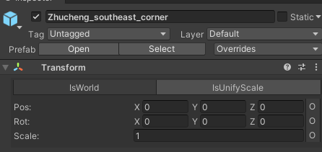

1. 创建并编辑贝塞尔曲线（具体步骤详见上一份文档）。在确定好曲线位置之前，不要将场景拖进绿框中位置

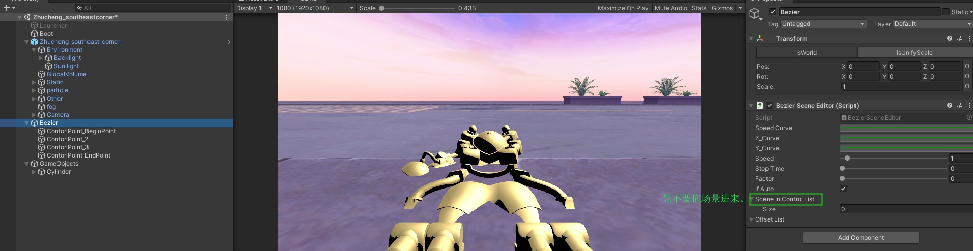

1. 准备好目标平面与摄像机。此处的目标平面就保持和战斗场景中人物所在平面的信息一致，摄像机的唯一旋转缩放也保持一致即可。（假设在0，0.3，0平面）

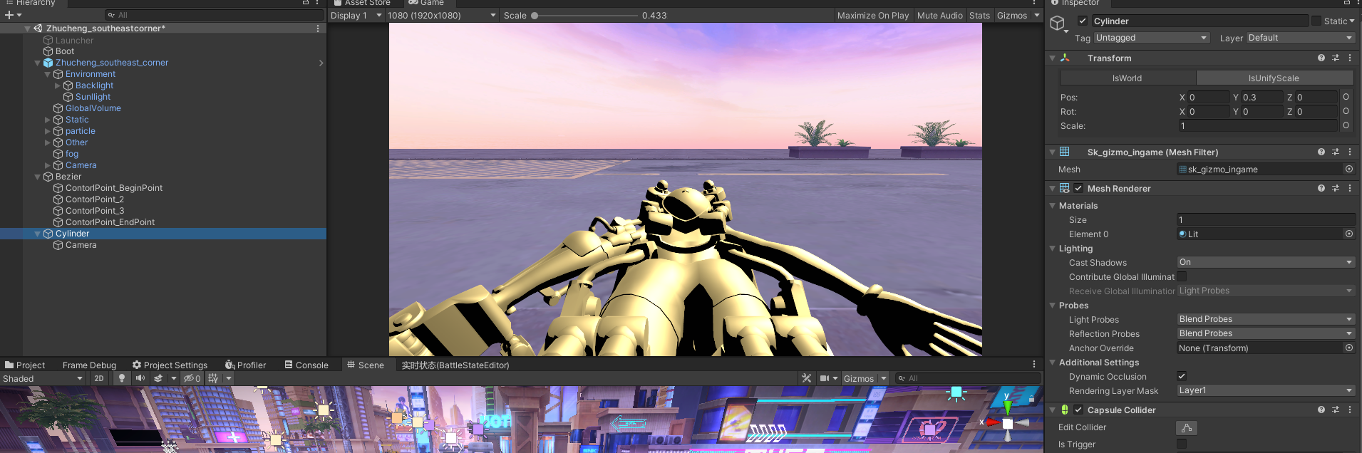

1. 场景预制件拖进SceneInControlList进行编辑。此时拖动Factor滑条就能看到平面在场景中移动（其实是场景在动）。
2. 编辑旋转。Y_Curve和Z_Curve分别用于编辑Y轴方向和Z轴方向的旋转。曲线的横轴与Factor滑条的数值对应，即表示在哪一个位置，纵轴表示旋转的程度。因此在曲线的任意位置上的旋向性都是可配置的

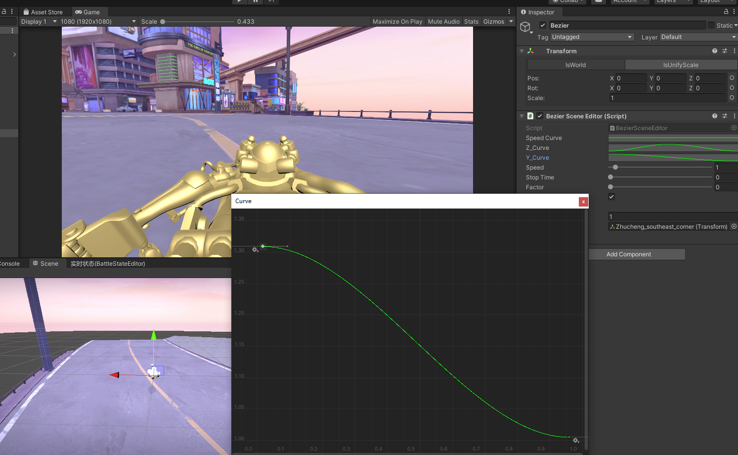

（Factor此时是0，拖动Y_Curve的起点就能在game视图看到当前的朝向）